Bài chuyển số thập phân sang nhị phân
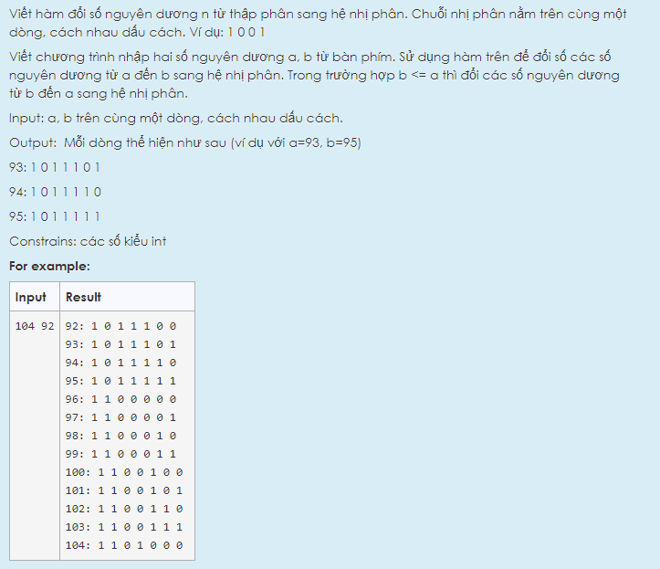
Lời giải đúng
#include <stdio.h>
#include <math.h>

void thapphan_nhiphan(int n)
{
if(n <= 0)
{
return;
}
else
{
printf("%d:", n);
int i = 15;
while(n < (int)pow(2, i))
{
i--;
}
for(; i >= 0; i--)
{
printf(" ");
if(n >= (int)pow(2, i))
{
printf("1");
n -= (int)pow(2,i);
}
else
{
printf("0");
}
}
}
}

int main()
{
int a,b,i;
scanf("%d%d", &a, &b);
if(a >= b)
{
for(i = b; i < a; i++)
{
thapphan_nhiphan(i);
printf("\n");
}
thapphan_nhiphan(a);
}
else
{
for(i = a; i < b; i++)
{
thapphan_nhiphan(i);
printf("\n");
}
thapphan_nhiphan(b);
}
return 0;
}
Bài tập kiểm tra số nguyên dương n có toàn số chẵn
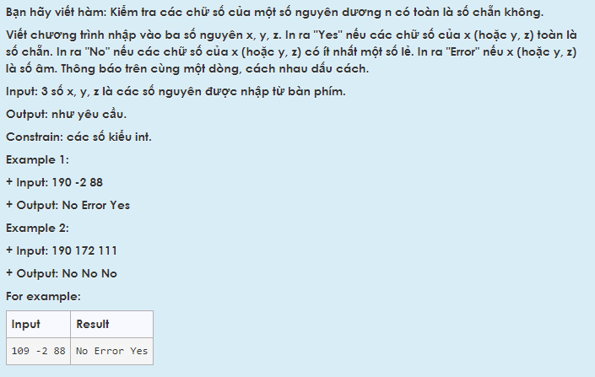
Lời giải đúng
#include <stdio.h>
#include <math.h>
void kiemtra(int n)
{
if( n < 0 )
{
printf("Error");
}
else
{
while(n != 0)
{
int a = n%10;
if(a%2 != 0)
{
printf("No");
return;
}
n /= 10;
}
printf("Yes");
}
}
int main(){
int x, y, z;
scanf("%d%d%d", &x, &y, &z);
kiemtra(x);
printf(" ");
kiemtra(y);
printf(" ");
kiemtra(z);
return 0;
}
Bài bảng cửu chương
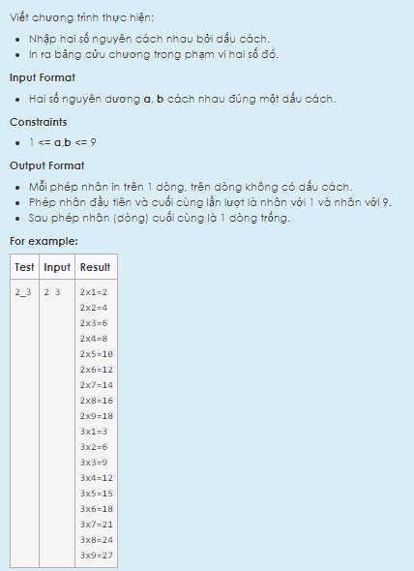
#include<stdio.h>
void cuuchuong(int a){
int i;
for(i=1;i<=9;i++){
printf("%dx%d=%d", a, i, a*i);
printf("\n");
}
}
int main(){
int a, b;
scanf("%d%d", &a,&b);
for(int i = a; i<=b; i++){
cuuchuong(i);
}
}
Bài tập từ trái qua phải
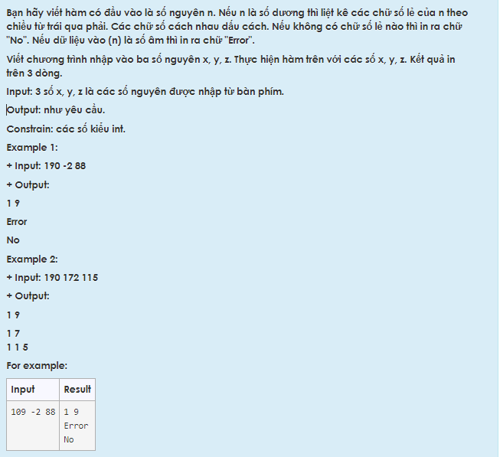
Lời Giải đúng
#include <stdio.h>
#include <math.h>

void hienthi(int n)
{
if(n < 0)
{
printf("Error");
}
else
{
int x10 = 9;
int soluong = 0;
while(x10 >= 0)
{
int kiemtra = n / (int)pow(10, x10);
if(kiemtra != 0)
{
n = n - (kiemtra * (int)pow(10, x10));
if(kiemtra % 2 != 0)
{
printf("%d", kiemtra);
if(n != 0)
{
printf(" ");
}
soluong = soluong + 1;
}
}
x10 = x10 - 1;
}
if(soluong == 0)
{
printf("No");
}
}
}

int main()
{
int x,y,z;
scanf("%d%d%d", &x, &y, &z);
hienthi(x);
printf("\n");
hienthi(y);
printf("\n");
hienthi(z);
}
Bài *****
Viết hàm nhận đầu vào là số nguyên h khác 0. In ra tam giác cân với chiều cao |h| bằng các ký tự * theo quy tắc sau. Nếu h>0 thì đáy của tam giác ở phía dưới. Nếu h<0 thì đáy của tam giác ở phía trên.
Ví dụ: h=-5 thì tam giác cần vẽ là
*********
*******
*****
***
*
Với h=5 thì tam giác cần vẽ là
*
***
*****
*******
*********
Viết chương trình nhập vào 3 số nguyên x, y, z. Dùng hàm trên để vẽ các tam giác với chiều cao tương ứng với |x|, |y|, |z|.
Input: 3 số nguyên x, y, z cách nhau dấu cách.
Output:
Dòng 1 in số nguyên x
Từ dòng 2 in ra tam giác với chiều cao |x|
Tiếp theo đến y, z
Constrains: các dữ liệu là kiểu số nguyên
For example:
Input | Result
6 -8 1 | 6  *  ***  *****  *******  *********  ***********  -8  ***************  *************  ***********  *********  *******  *****  ***  *  1  *
Lời Giải đúng
#include<stdio.h>
void tgcungchieu(int n) {
int i,j;
for(i=1;i<=n;i++) {
for(j=1;j<=n-i;j++)
printf(" ");
for(j=1;j<=2*i-1;j++)
printf("*");
printf("\n");
}
}
void tgnguocchieu(int n) {
int i,j;
for(i=1;i<=n;i++){
for(j=1;j<=2*n-1;j++) {
if(i==1)
printf("*");
else if((j<i)||(j>2*n-1+1-i))
printf(" ");
else
printf("*");
}
printf("\n");
}
}
void chontg(int n) {
if(n>0) {
printf("%d\n",n);
tgcungchieu(n);
}
else if(n<0) {
printf("%d\n",n);
n=-n;
tgnguocchieu(n);
}
}
int main() {
int x,y,z;
scanf("%d%d%d",&x,&y,&z);
chontg(x);
chontg(y);
chontg(z);
return 0;
}
Bài
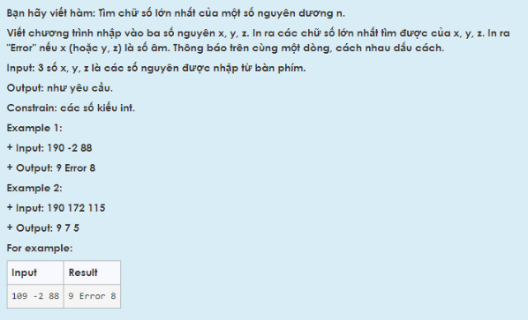
#include <stdio.h>
#include <math.h>
void kt(int n){
int max=0;;
if(n<0) printf("Error ");
else{
if(n==0) {max=0;}
while(n!=0)
{
int i=n%10;
if(i>max){
max=i;
}
n/=10;
}
printf("%d ", max);
}
}
int main(){
int x, y, z;
scanf("%d%d%d", &x, &y, &z);
kt(x);
kt(y);
kt(z);
}
Bài
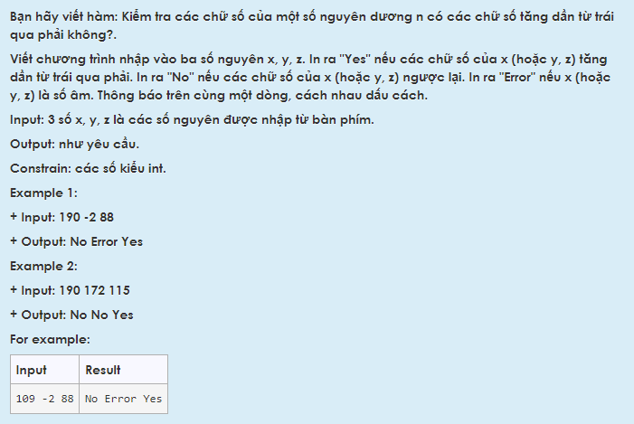
#include <stdio.h>
#include <math.h>
void kiemtra(int n)
{
if( n < 0 )
{
printf("Error");
}
else
{
int x10 = 24;
int goc = 0;
while(x10 >= 0)
{
int a = n / (int)pow(10, x10);
if(a < goc)
{
printf("No");
return;
}
else
{
goc = a;
}
n = n - (a * (int)pow(10, x10));
x10 = x10 - 1;
}
printf("Yes");
}
}
int main(){
int x, y, z;
scanf("%d%d%d", &x, &y, &z);
kiemtra(x);
printf(" ");
kiemtra(y);
printf(" ");
kiemtra(z);
return 0;
}
Bài tập: Viết hàm tính chu vi và diện tích tam giác khi biết ba cạnh. Nếu 3 số a, b, c không thỏa mãn điều kiện 3 cạnh của tam giác thì chu vi và diện tích nhận giá trị -1.000.
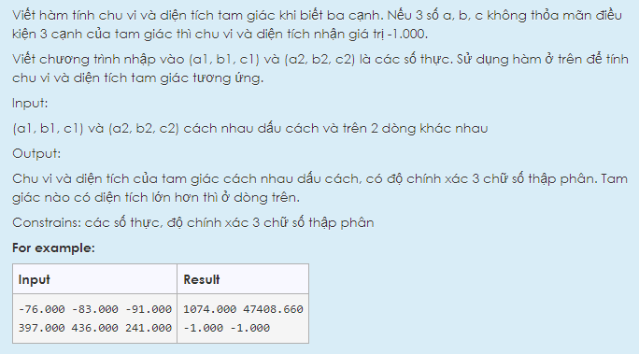
Lời Giải Đúng
#include <stdio.h>
#include <math.h>
void cv_dt(float a, float b, float c, float *cv, float *dt){
float s, p;
if(a+b>c && a+c>b && b+c>a){
p=(a+b+c)/2;
s=sqrt(p*(p-a)*(p-b)*(p-c));
*dt=s;
*cv=p*2;
}
else
{
*cv = -1.000;
*dt = -1.000;
}
}
int main(){
float a1, b1, c1;
float a2, b2, c2;
float cv1, dt1, cv2, dt2;
scanf("%f%f%f", &a1, &b1, &c1);
scanf("%f%f%f", &a2, &b2, &c2);
cv_dt(a1, b1, c1, &cv1, &dt1);
cv_dt(a2, b2, c2, &cv2, &dt2);
if(dt1 > dt2)
{
printf("%.3f %.3f\n", cv1, dt1);
printf("%.3f %.3f", cv2, dt2);
}
else
{
printf("%.3f %.3f\n", cv2, dt2);
printf("%.3f %.3f", cv1, dt1);
}
}
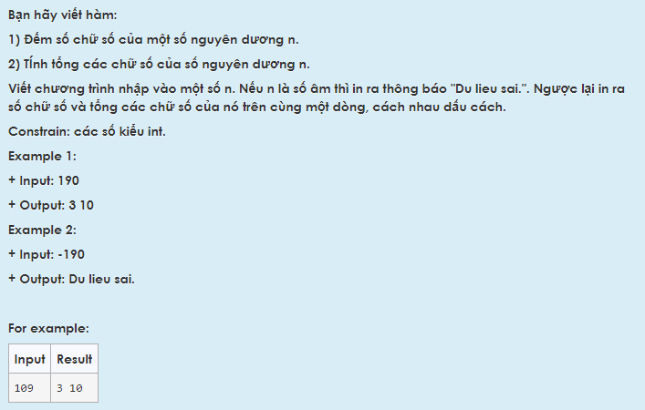
#include <stdio.h>
#include <math.h>
void hienthi(int n)
{
int x10 = 24;
int a;
int i = 0;
int s = 0;
if(n < 0)
{
printf("Du lieu sai.");
}
else if(n == 0)
{
printf("0 0");
}
else
{
do
{
a = n / (int)pow(10, x10); // lấy số ban đầu chia 10^x = số ngoài cùng bên trái
x10 = x10 - 1;
}
while(a == 0);

x10 = x10 + 1;

while(x10 >= 0)
{
a = n / (int)pow(10, x10);
s = s + a;
i = i + 1;
n = n - (a * (int)pow(10, x10));
x10 = x10 - 1;
}
printf("%d %d", i, s);
}

}

int main()
{
int n;
scanf("%d", &n);
hienthi(n);
}
Bài số hoàn hảo
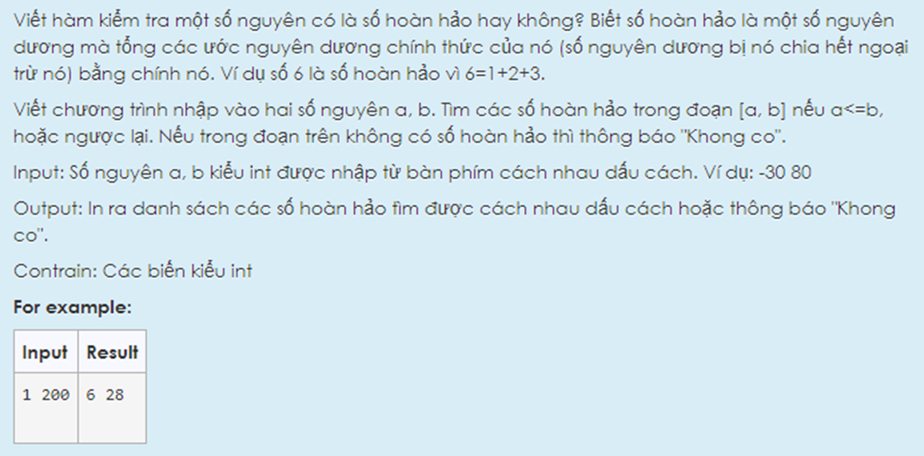
Lời giải ko dùng hàm
#include<stdio.h>
int check(int n){
int sum = 0;
if(n<=0) return 0;
else{
for(int i=1;i<=n-1;i++){
if(n%i==0)
sum+=i;
}
if(sum==n) return 1;
else
return 0;
}
}
int main(){
int a, b;
int khongco = 1;
scanf("%d%d",&a, &b);
if(a<=b){
for(int i=a;i<=b;i++)
if(check(i)==1){
printf("%d ", i);
khongco = 0;
}
}
else{
for(int i=b;i<=a;i++)
if(check(i)==1){
printf("%d ", i);
khongco = 0;
}
}
if(khongco == 1)
{
printf("Khong co");
}
}

